施工许可证号：
工程名称
编号：
层数
施工图纸交审情况
材料设备准备情况
施工现场质量管理检查情况
三通一平情况
合同编号
审
核
意
见
(公章)
(公章)
（公章）
年
月
日
年
月
日
年
月
日
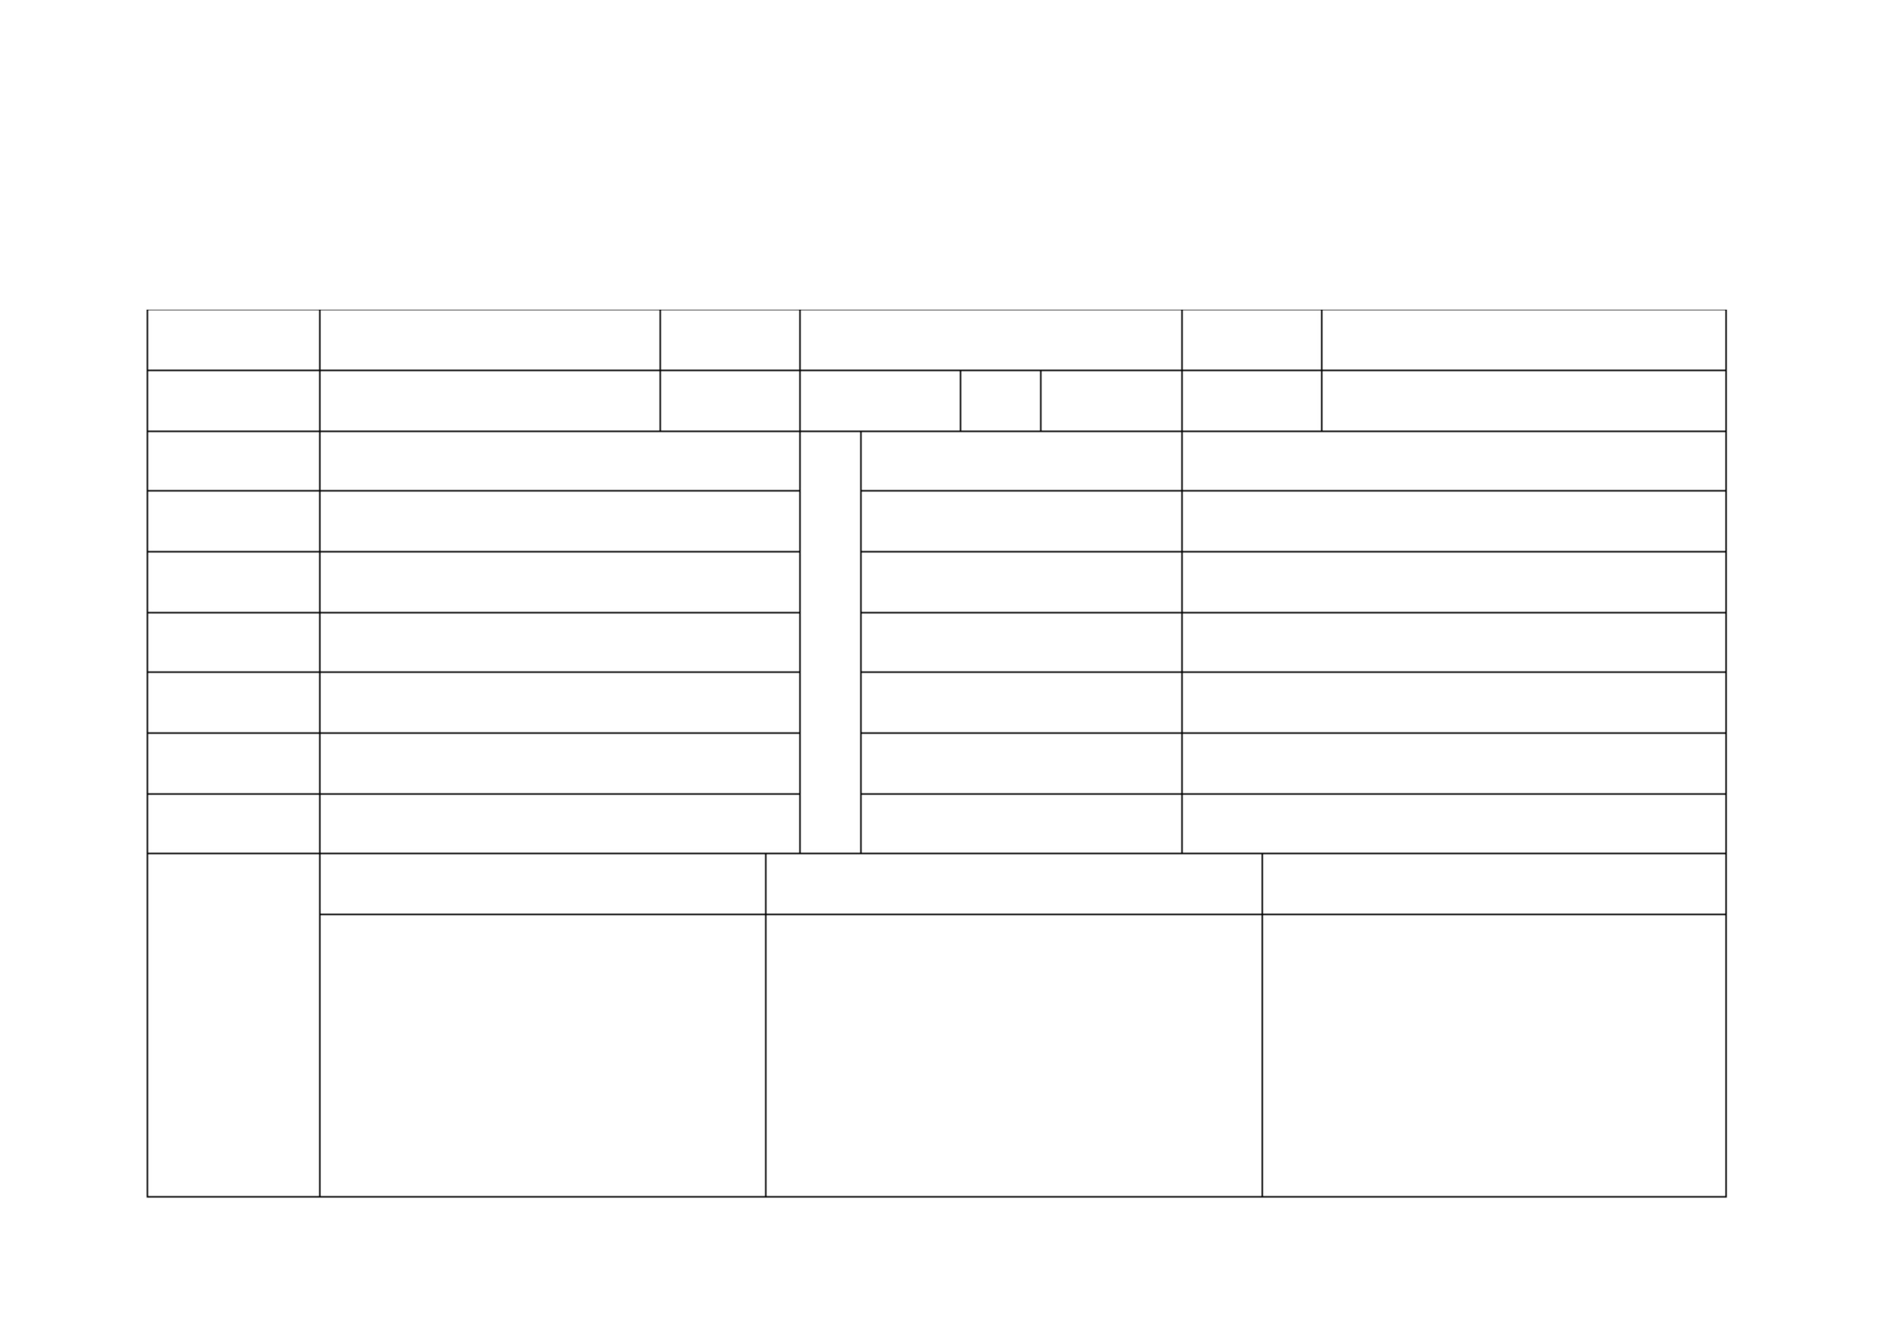

编号：
工程名称
建设单位
施工单位
设计单位
2
结构类型
事故部位
事故发生日期
事故责任单位
直接责任者
职务
预计损失
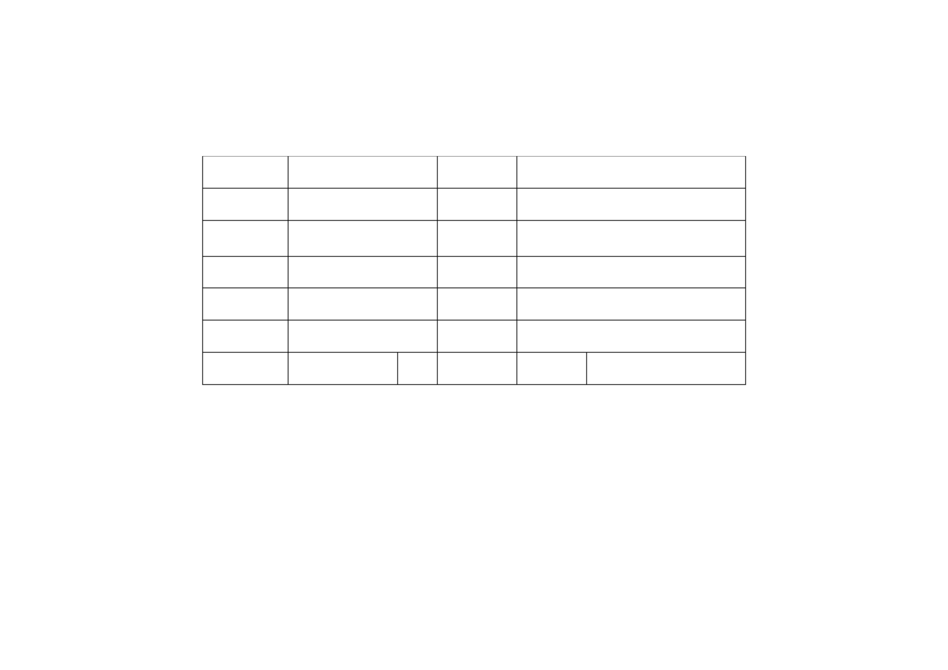

事故经过和原因分析：
事故初步处理意见：
单位技术负责人：


年
月
日
编号：
工程名称
事故简况
事故部位
材料设备：
人工费：
伤亡：
其他：
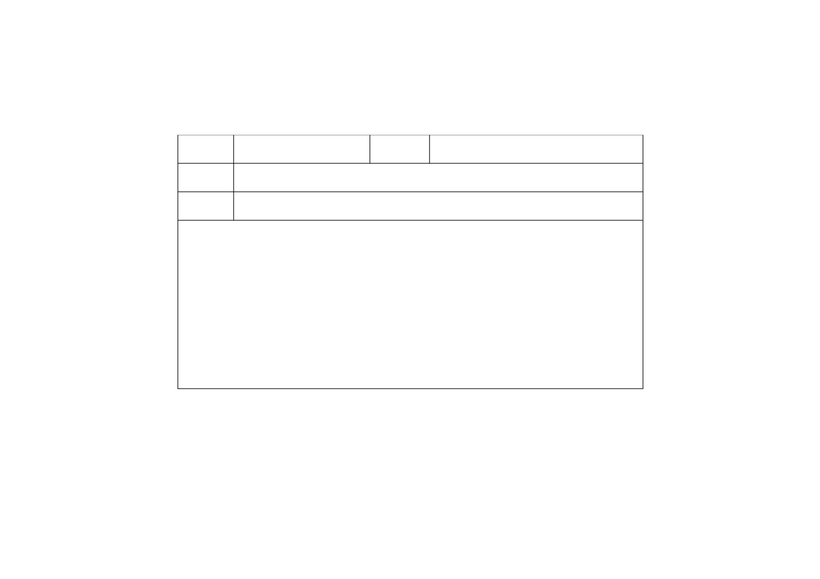

事故处理结果：
建设单位
监理单位
设计单位
施工单位
验
收
意
见
栏
项目负责人：
项目经理：
年
月
日
年
月
日
年
月
日
施工专业技术负责人：
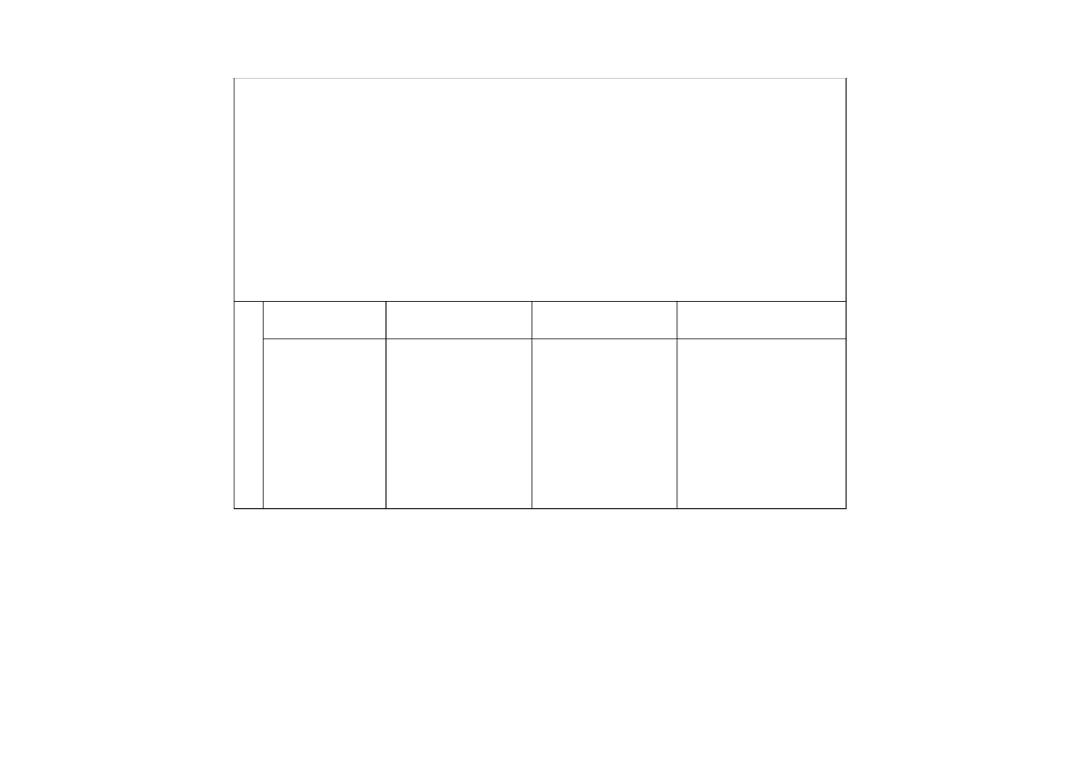

建设工程施工竣工报告


2、本表一式二份，一份竣工验收时交建设单位，一份留存。
3、建设单位在申请竣工验收备案时需提供本表复印件一份，并加盖建设单位公章。
4、本表由施工单位填写。


工程名称
m²
层
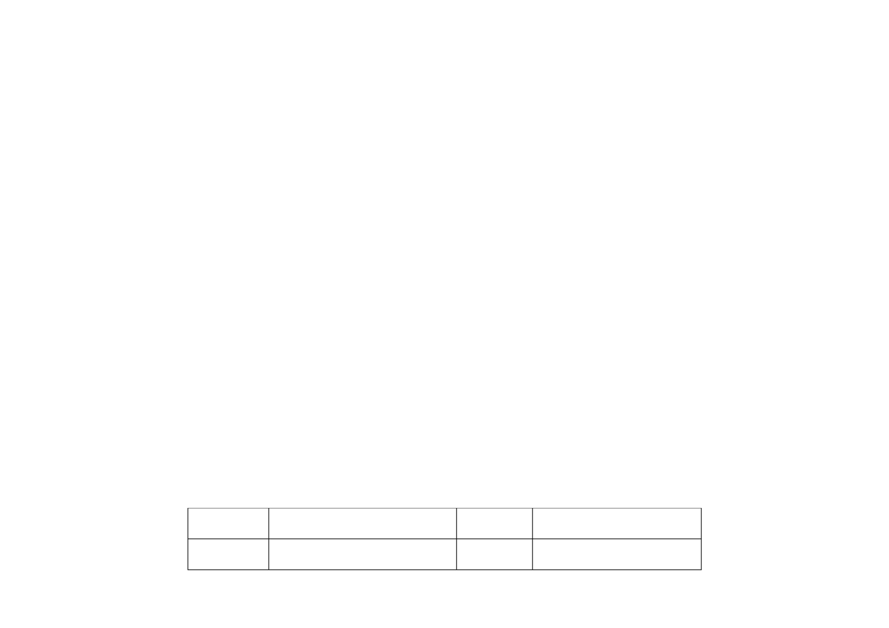

米
万元
勘察单位
监理单位
施工概况：
项目部相关责任人员：
项目经理：
安全员：
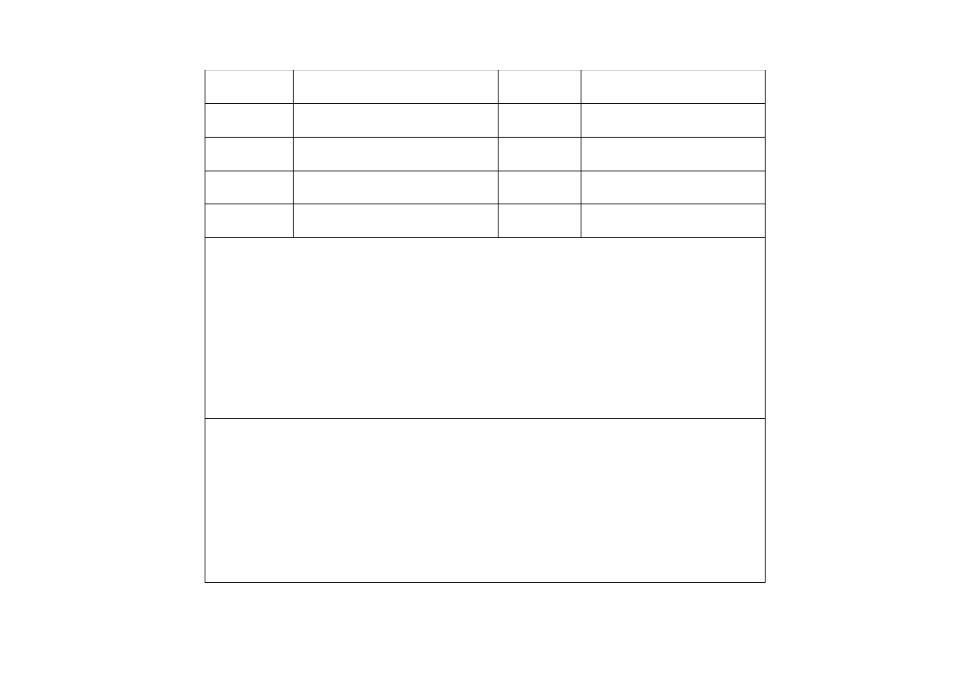

分包单位、分包工程内容及分包单位相关责任人：
检验批、分项、分部、单位工程施工及验收，质量评定情况：
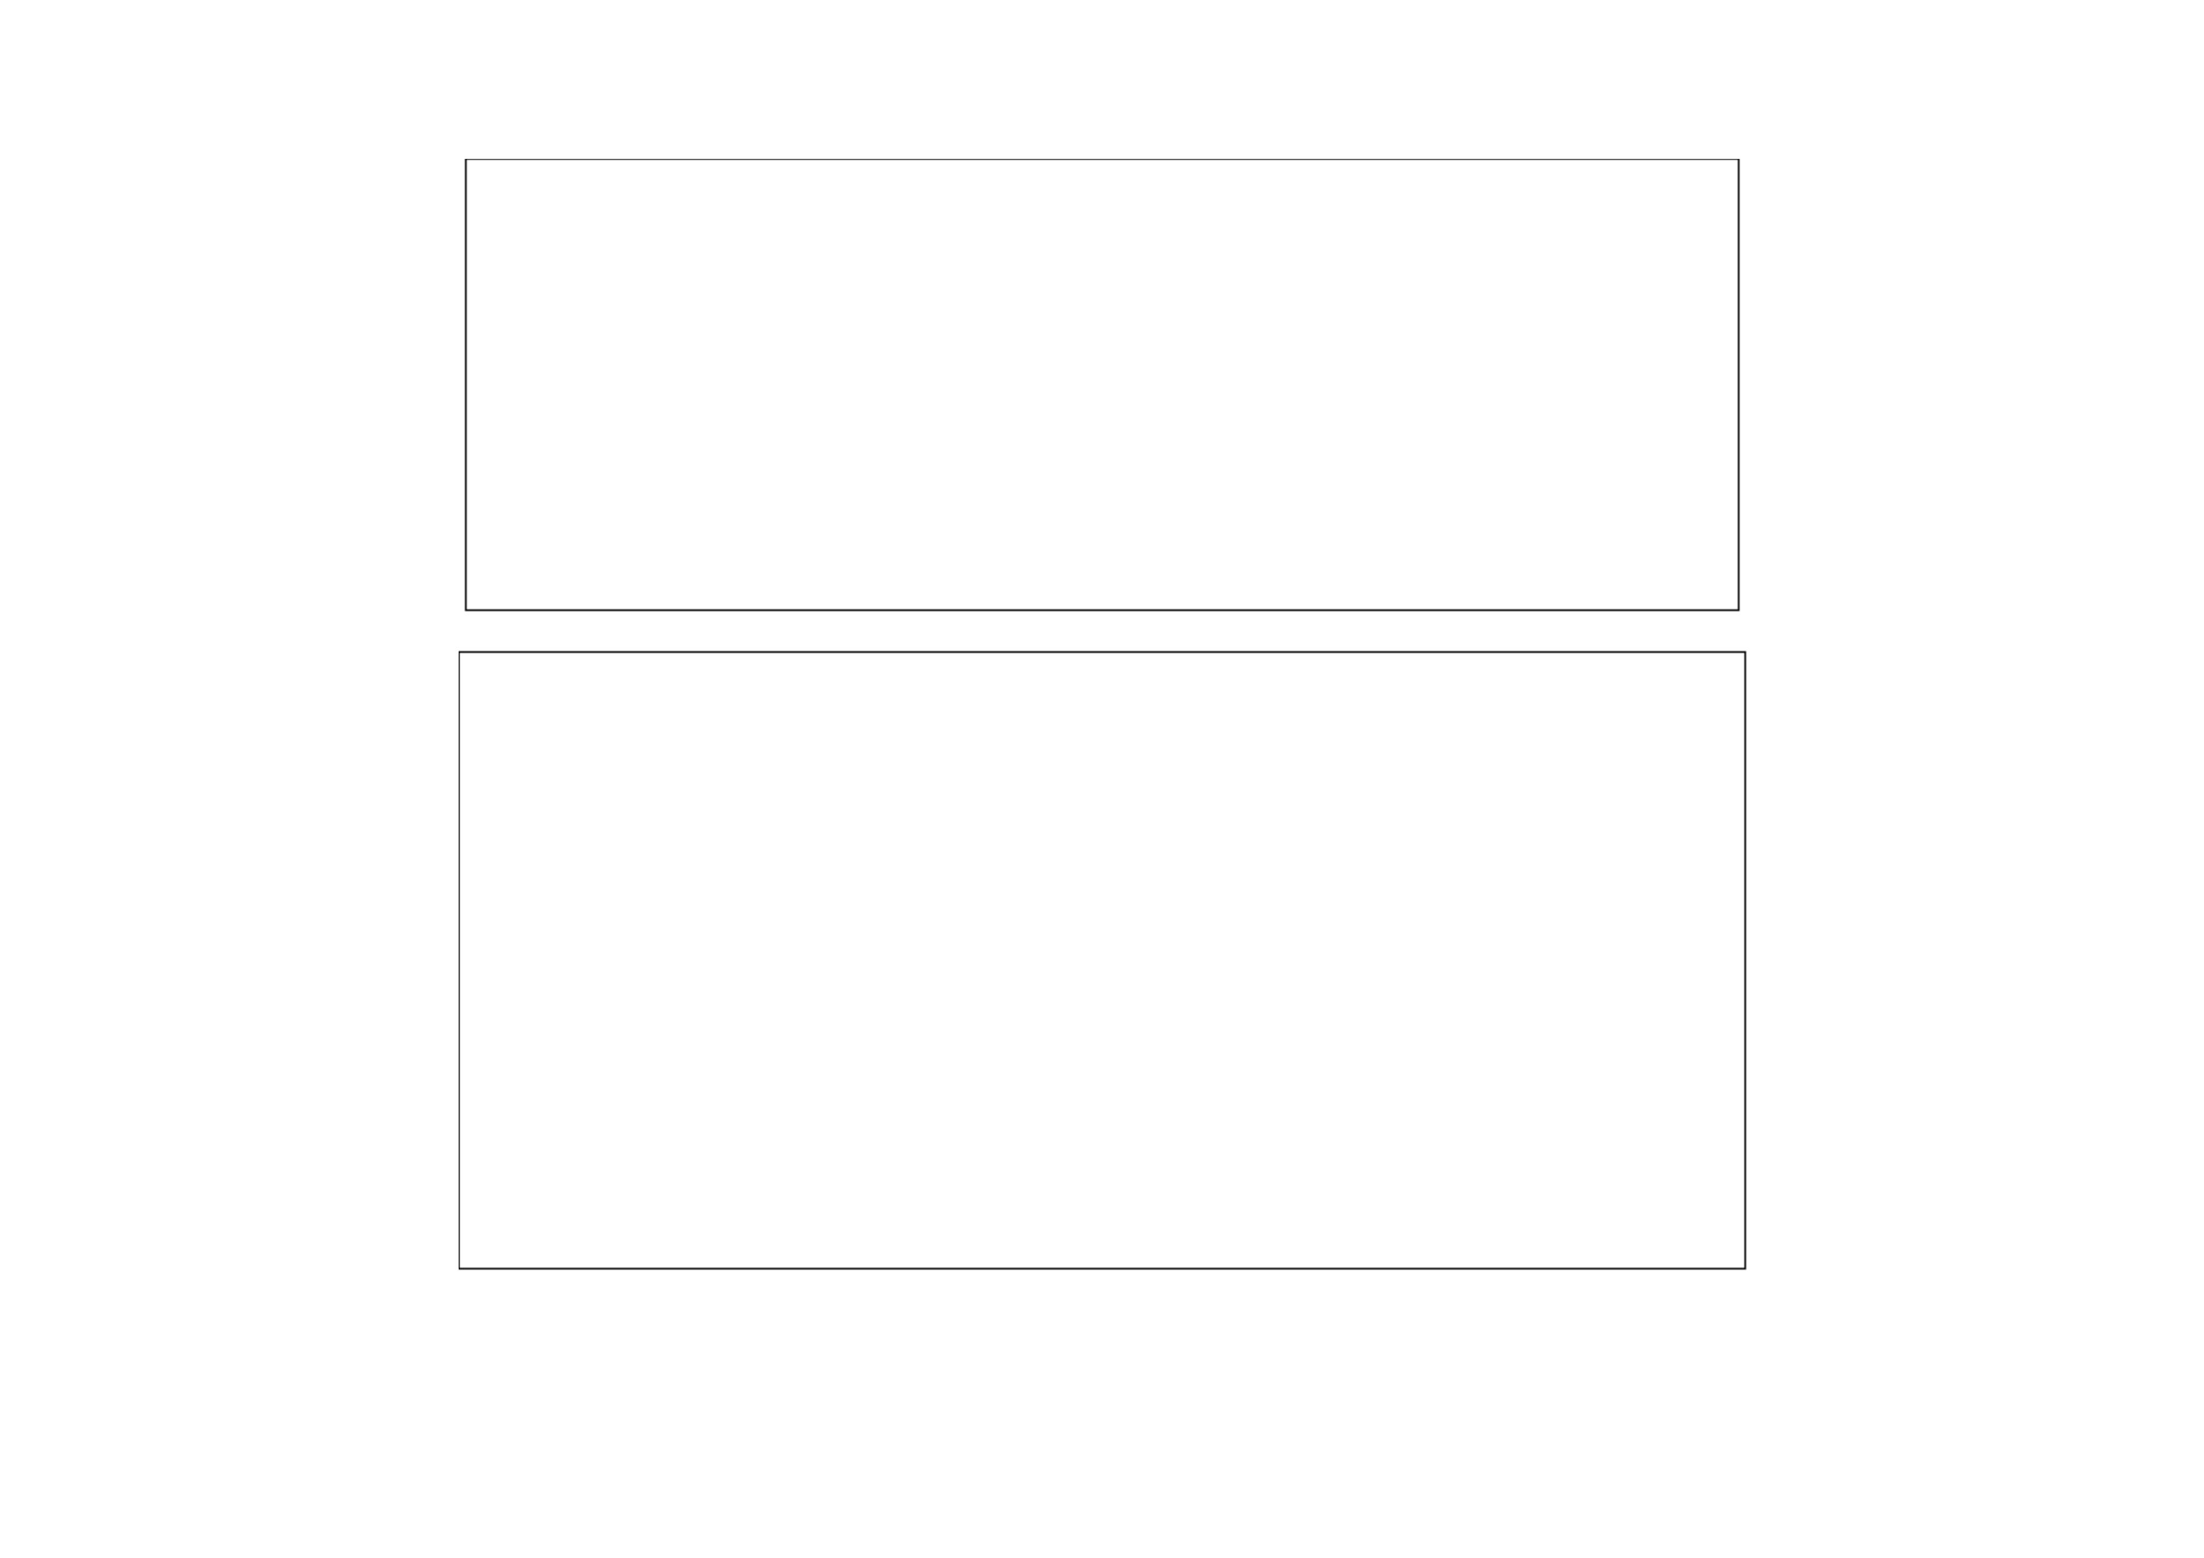

质量控制资料核查及安全和功能性检测情况：
执行强制性标准，落实质量责任制的情况：


执行施工合同及设计文件情况：
参加竣工预验收及施工质量问题整改情况：
工程施工竣工意见：


项目总监理工程师签署意见
总监理工程师：
项目经理签章：
公司技术、质量、生产部门负责人签章：
公司负责人签章：
年
月
日


施工许可证号：
工程名称
编号：
结构类型
建筑面积
工程地点
工程造价
竣
工
条
件
说
明
审
核
意
见
（公章）
日
（公章）
日
年
月
年
月
日
年
月
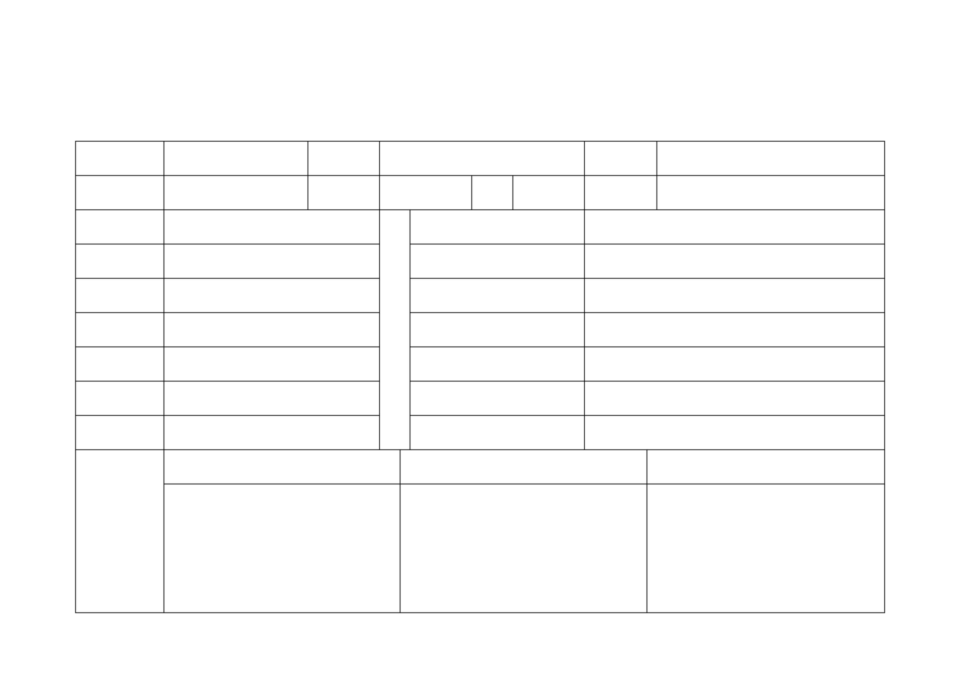

竣工验收证明书
施工许可证号：
工程名称
编号：
层数
工程地点
结构类型
开竣工日期
查
验
收
意
见
验收日期：
年
月
日
建设单位
监理单位
施工单位
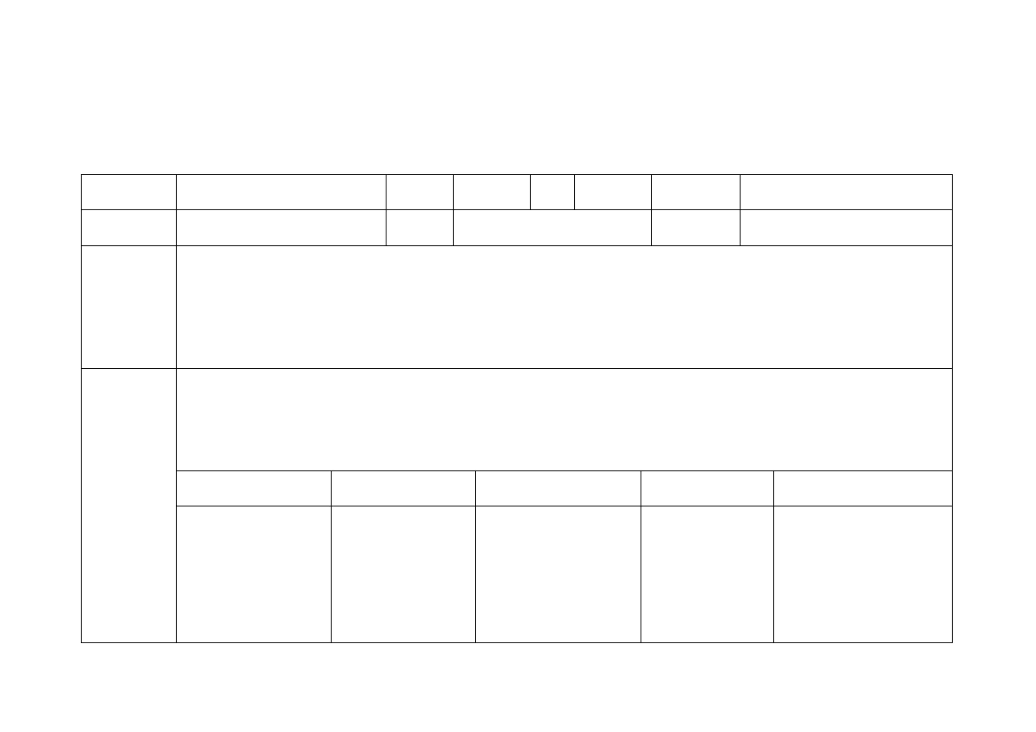

施工许可证(开工证)
项目经理
项目技术负责人
项
目
内
容
1
现场质量管理制度
质量责任制
岗位责任制等
主要专业工种操作上岗证书
电工□电气焊工□
分包方资质与对分包单位的管理
制度
4
施工安全技术措施
施工组织设计、施工方案及审批
8
施工技术标准
1.原材料进场检验制度□2.施工过程试验制度和工序质量检验
制度□3.竣工抽查检验制度□
9
工程质量检验制度
10
检测设备、计量仪表检验
11 现场材料、设备存放与管理
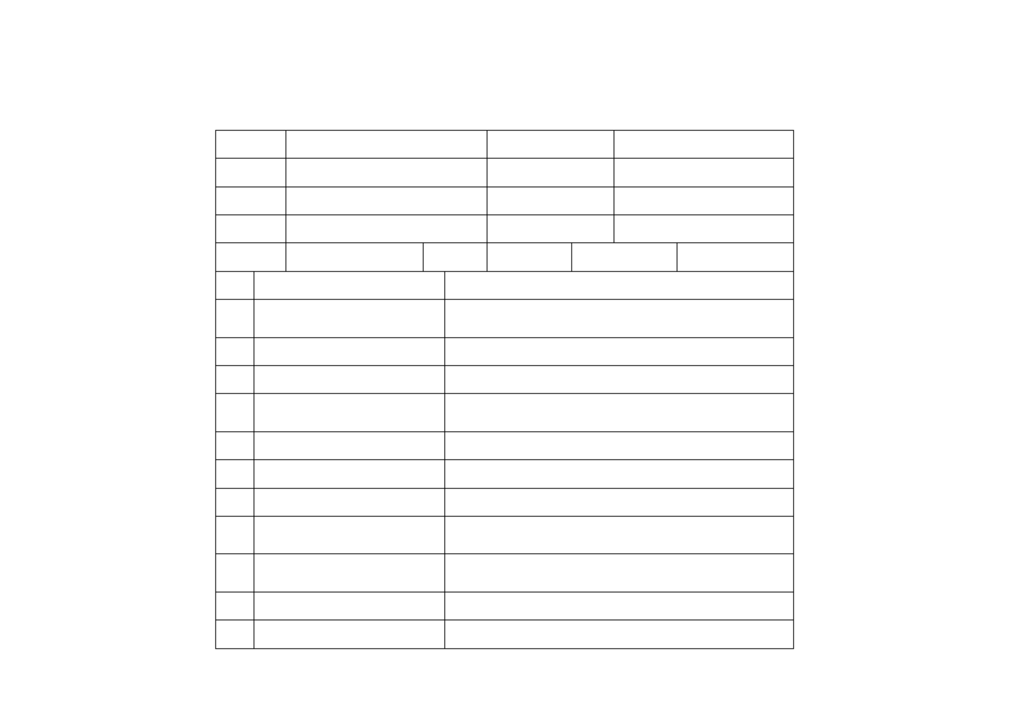

14
说明：
检查结论：
验收结论：
施工单位项目经理：
总监理工程师：
（建设单位项目负责人）
年
月
日
年
月
日
